Hotline: 0788388588

Nhóm phát triển sản phẩm tin tưởng mạnh mẽ rằng các sản phẩm trong lĩnh vực tự động hóa công nghiệp có khả năng tạo ra sự khác biệt trong tất cả các ngành sane xuất. Băng tải PU Đồng Nhất (TPU) của chúng tôi tạo ra sự khác biệt đó. Nó cải thiện đáng kể an toàn thực phẩm trong quá trình chế biến và giảm tiêu thụ nước trong quá trình làm sạch. Một sản phẩm thân thiện với môi trường như vậy nhằm mục đích cách mạng hóa ngành công nghiệp chế biến thực phẩm.

Băng tải PU Đồng Nhất (TPU) của chúng tôi có một số ưu điểm chính so với tất cả các lựa chọn hiện có khác trên thị trường.

|  |  |
| --- | --- |
| Đai thực phẩm được điều khiển tích cực hợp vệ sinh REOclean đang hoạt động | **Các Ứng Dụng:**  Băng tải PU Đồng Nhất (TPU) là dây đai TPU đảm bảo không làm sờn các lớp vải và không bị nhiễm bẩn qua chất làm dẻo. Vì vậy, nó là lý tưởng cho các ứng dụng thực phẩm của mọi loại, đặc biệt là nơi dây đai tiếp xúc trực tiếp với thực phẩm. Được thiết kế cho tất cả các lĩnh vực của ngành công nghiệp chế biến thực phẩm, sản phẩm này làm giảm đáng kể số lượng vi khuẩn trong sản xuất thực phẩm, cải thiện an toàn thực phẩm, tiết kiệm nước trong quá trình làm sạch và giảm chi phí xử lý nước thải. Các ngành công nghiệp tiêu biểu bao gồm:   * Lò mổ để sản xuất thịt * Hải sản * Sản phẩm bơ sữa * Thức ăn đông lạnh * Chế biến khoai tây và rau củ * Và nhiều cái khác. |

|  |  |
| --- | --- |
| **Đặc Điểm:**  Nhà phát triển sản phẩm sử dụng các vật liệu và quy trình sản xuất hiện đại nhất để cải thiện an toàn thực phẩm. Loại băng tải PU Đồng Nhất (TPU) được làm bằng vật liệu TPU của Đức và có tính năng gia cường aramid để đảm bảo chất lượng cao nhất và khắc phục các vấn đề về độ giãn dài do tải nặng.  Ưu điểm chính:   * Chiều rộng 1420mm * Dây aramid làm thành viên chịu kéo để tránh kéo dài * Phạm vi nhiệt độ rộng phù hợp với tất cả các ứng dụng   trong một sản phẩm (từ -40 độ C đến 90 độ C)   * **Chống vi khuẩn** & **chống thủy phân** * Không bị sờn và tách lớp * Cắt và chống mài mòn * Bề mặt làm việc giải phóng cao * Các răng truyền động trên toàn bộ chiều rộng của dây   đai - tránh trơn trượt   * Dễ dàng làm sạch có nghĩa là tiêu thụ ít nước hơn + ít nhân lực hơn = hiệu quả cao hơn và số lượng vi khuẩn   thấp hơn. |  |

|  |  |  |
| --- | --- | --- |
|  | **Thông Số Kỹ Thuật:** |  |
| REO- F30   * Chiều rộng tối đa 1420mm * Xây dựng phẳng * Aramid gia cố * Vật liệu TPU 95 Shore A * Phạm vi nhiệt độ từ -40 đến 90oC | REO-T50   * Chiều rộng tối đa 1420mm * Cao độ 49,7 mm * Aramid gia cố * Vật liệu TPU 95 Shore A * Phạm vi nhiệt độ từ -40 đến 90oC |

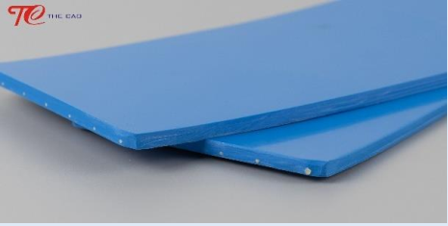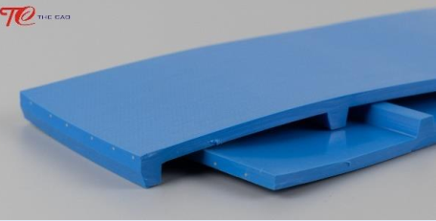

|  |  |
| --- | --- |
| **Cài Đặt:**  Băng tải PU Đồng Nhất (TPU) đã được ra mắt và đã lắp đặt thành công trên hơn 100 dây chuyền tại các lò giết mổ gia cầm và xử lý thủy sản trên toàn cầu. Nó được nối bằng phương pháp hàn đối đầu và có thể chịu được lực căng và tải trọng nặng do được gia cố bằng aramid. Bộ phận căng thêm này và vật liệu TPU rất bền cung cấp cho dây đai có tuổi thọ lâu hơn.  Hotline: 0788388588 | Đai đồng nhất với Cleats Bespoke trong cố định cổ thiên nga để nâng cao thức ănĐai thực phẩm truyền động tích cực được lắp đặt trên băng tải với 1 inch Pitch |

